**Làm gì khi con bạn bị thừa cân béo phì ?**

**SKĐS - Thừa cân, béo phì là sự tích tụ mỡ bất thường, vượt quá mức làm ảnh hưởng đến sức khỏe. Hiện trẻ béo phì đang là vấn đề báo động.**

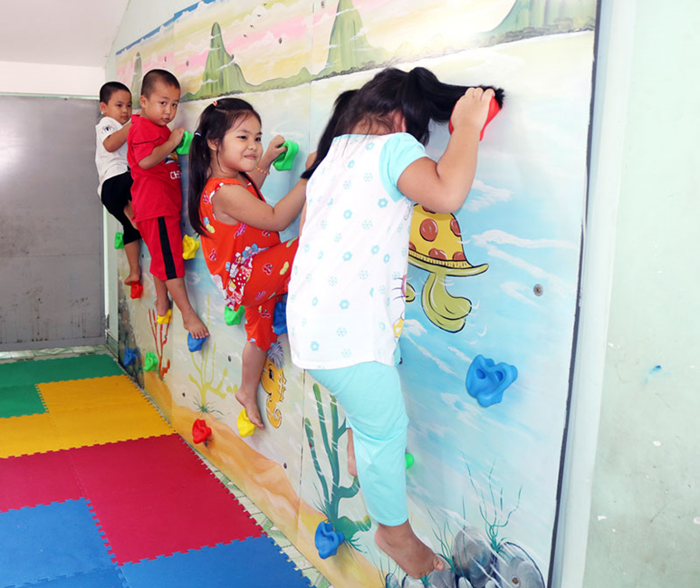

Trẻ béo phì nhiều khi do cha mẹ mong muốn con có dinh dưỡng tốt để phát triển não bộ, chiều cao nhưng lại cung cấp thiếu cân đối, thường có xu hướng cho trẻ ăn nhiều hơn nhu cầu cần thiết. Ngoài ra, việc lười vận động, ít ăn cùng gia đình, nạp quá mức thức ăn nhanh, nước ngọt công nghiệp... cũng là những nguyên nhân gia tăng tỷ lệ thừa cân, béo phì ở trẻ nhỏ.

 Thực tế, trẻ em thừa cân, béo phì tại Việt Nam tăng nhanh báo động trong 10 năm qua, đặc biệt tại thành thị. Theo thống kê của Bộ Y tế, riêng năm 2020, tỉ lệ thừa cân béo phì khu vực thành thị đã chạm ngưỡng 26,8%, nông thôn là 18,3% và miền núi là 6,9%. Trước đó, Viện Dinh dưỡng quốc gia cũng đã công bố tỉ lệ béo phì ở trẻ em nội thành tại TPHCM đã vượt 50%, tại Hà Nội vượt 41%.

**Khi trẻ béo phì cha mẹ phải làm gì?**

Mặc dù hiện nay, nhiều phụ huynh nhận thức được thừa cân, béo phì là không tốt nhưng vẫn còn chủ quan và rất ít khi chủ động kiểm tra cân nặng của trẻ định kỳ. Theo điều tra của Viện Dinh dưỡng, có đến 53% các vị phụ huynh không biết con mình bị thừa cân, hoặc đánh giá thấp hơn một mức so với thực tế.

**Những lưu ý về chế độ ăn cho trẻ béo phì:**

Khẩu phần ăn của trẻ cần cân đối, hợp lý, nên phối hợp nhiều loại thức ăn, tránh ăn một loại thực phẩm nào đó. Nếu uống sữa nên uống loại không đường, trẻ lớn nên uống sữa gầy (sữa bột tách bơ). Không nên uống sữa đặc có đường. Nên ăn nhiều rau xanh, quae it ngọt. Giảm bớt gạo thay bằng khoai, ngô… là những thức ăn cơ bản giàu chất xơ.

Chế biến thức ăn: Hạn chế các món chiên, xào, nên làm các món luộc, hấp, kho. Nên nhai kỹ và ăn chậm, ăn đều đặn, không bỏ bữa, không để trẻ quá đói, vì nếu bị quá đói, trẻ sẽ ăn nhiều trong các bữa sau làm mỡ tích lũy nhanh hơn. Nên ăn nhiều vào bữa sáng để tránh ăn vặt, giảm ăn về chiều và tối.

**Những điều nên tránh:** Không nên cho trẻ uống các loại nước ngọt có ga. Hạnh chế các loại bánh kẹo, đường, mật, kem, sữa đặc có đường.. Không nên dự trữ sẵn các loại thức ăn giàu năng lượng như: Bơ, pho mát, bánh, kẹo, chocolate, kem, nước ngọt trong nhà. Không nên cho trẻ ăn vào lúc tối trước khi đi ngủ.

Tăng cướng hoạt động thể lực ở trẻ. So với điều trị bằng chế độ ăn, tăng cường hoạt động thể lực tỏ ra có hiệu quả hơn, giúp trẻ phát triển chiều cao và duy trì sức khỏe tốt

**Giúp trẻ tăng cường vận động:**

Tăng cường vận động là biện pháp đơn giản làm giảm lượng mỡ dư thừa trong cơ thể. Nên hướng cho trẻ tìm môn thể thao phù hợp mà trẻ thích mới áp dụng được.

Tạo niềm thích thú của trẻ với đối các hoạt động thể thao. Các bậc cha mẹ cần quan tâm, ủng hộ và tạo mọi điều kiện giúp trẻ năng động. Chú trọng những sở thích của trẻ tham gia các môn thể thao dễ dàng gần gũi với cuộc sống như: đi bộ, chạy, nhảy dây, đá bóng, đá cầu, leo thang…

Nên hướng dẫn trẻ làm công việc nhà phù hợp với lứa tuổi như tưới cây, bưng bê đồ đạc…hạn chế ngồi xem tivi, video, điện thoại….Không nên bắt trẻ học quá nhiều, tạo điều kiện cho trẻ vui chơi, chạy nhảy…

Ngoài ra, tâm lý liệu pháp cũng rất hiệu quả cho trẻ béo phì, phải cho trẻ biết những hậu quả của béo phì hoặc bị bạn trêu đùa. Trong một số trường hợp béo phì nặng cần chuyển trẻ đến các nhà tâm lý liệu pháp.

**BS Lưu Thị Mỹ**